Réalisation et mise en service d’une installation de production d’électricité Photovoltaïque connectée, associée à un système d’optimisation d’autoconsommation de l’énergie produite

Le chantier proposé permet des activités de réalisation et de mise en service pour des élèves Terminale MELEC.
La problématique de cette activité peut se concevoir au départ comme une activité de réalisation d’un système pédagogique la première année, pour ensuite bénéficier de ce système comme support de travaux pratiques les années suivantes.
Ce système aborde un moyen de production d’énergie photovoltaïque suffisamment puissant pour permettre une mise en œuvre réelle de cette technologie.
Le choix de cette activité de chantier est guidé aussi par un souci économique. En effet la facilité de mise en œuvre et la disponibilité de ces matériels auprès de fournisseurs multiples, permet d’équiper une section de Bac Pro Melec pour un coût raisonnable en comparaison à des systèmes pédagogiques clé en main.
L’objectif de ce chantier est donc double :
- Exécuter l’ensemble de la réalisation d’un système de production et de gestion d’énergie électrique photovoltaïque connecté.
- Bénéficier ensuite de supports technologiques pour des activités de réalisation et de mise en service sous forme de TP.
Ce chantier permet aussi d’aborder la problématique de l’autoconsommation photovoltaïque qui gagne du terrain chez les particuliers, face à la baisse du tarif de rachat.

Le chantier proposé s’inscrit dans un objectif de réalisation d’un véritable outil pédagogique avec des technologies récentes et connectées.
Cet outil laisse la possibilité d’extension et de mise à niveau technologique de manière aisée. La diversité des technologies abordées est un élément important dans ce chantier permettant de valider de nombreuses compétences du référentiel.
Le choix a été guidé aussi par une volonté de donner une visibilité forte de la section Melec au sein de l’établissement tout en valorisant le travail des élèves.

Contexte :

Depuis plusieurs années, les systèmes de production d’énergie photovoltaïque pour les particuliers étaient structurés sur un modèle simple et identique. Le champ de modules PV proposé par les professionnels était relativement standard et évoluait avec l’évolution du tarif de rachat et la capacité d’investissement du client.
Les technologies proposées étaient essentiellement basées sur l’installation d’un champ photovoltaïque relié à un onduleur centralisé.
Cette production d’énergie électrique a été longtemps considéré comme un produit financier intéressant.
La baisse du tarif de rachat, l’évolution des technologies des onduleurs et une prise de conscience des consommateurs ont fait évoluer les attentes et les besoins.
Les micro-onduleurs ont permis une meilleure flexibilité des installations, tout en sécurisant celles-ci.
L’aspect communicant que ces micro-onduleurs permettent est un élément important en termes de transparence de l’énergie produite et de possibilité de gestion.
Aujourd’hui l’autoconsommation est le principal argument proposé et recherché par le particulier qui souhaite produire de l’énergie photovoltaïque
Peu de systèmes permettent encore de gérer convenablement une production solaire en fonction des besoins et il est évident que sans stockage de cette énergie. Il est donc impératif de modifier son mode de consommation de l’énergie.

Mise en situation

Le Lycée Monnet-Mermoz d’Aurillac possède un atelier MELEC au rez de chaussée d’un bâtiment au cœur de l’établissement.
Devant cet atelier un espace suffisant est disponible pour positionner des ensembles de structures photovoltaïques avec une exposition sans ombrage.
L’accès à l’atelier se fait par des portes coulissantes, facilitant ainsi le déplacement de structures mobiles sur roulettes.
Le projet a donc été de réaliser une structure mobile PV sur châssis.
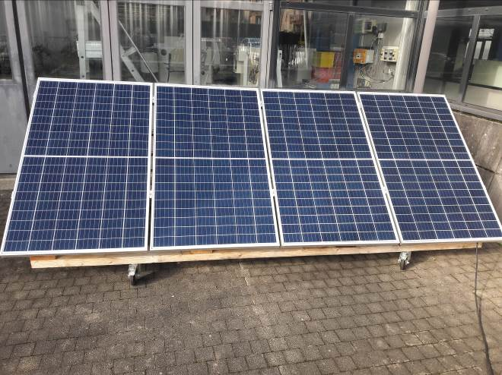

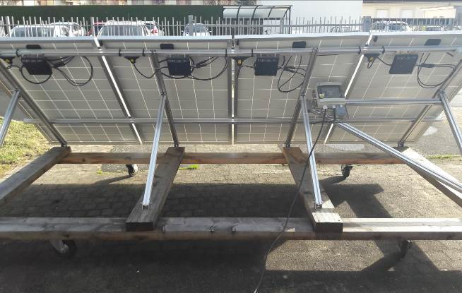

Les exigences sont les suivantes :
  - Réaliser une structure mobile, d’une puissance d’au moins 1kWc.
  - Pouvoir facilement relier ce champ PV au réseau de l’établissement.
  - Paramétrer les micro-onduleurs à partir d’un smartphone, d’une tablette ou d’un PC.
  - Bénéficier d’une installation évolutive.
  - Réaliser un support avec des récepteurs connectés et des appareillages permettant la gestion de l’autoconsommation de l’énergie produite.

Aspects technologiques :

- Le système à réaliser est composé de deux structures :

- Structure1 : Un système de production composé de 4 modules PV (autour de 1200 Wc) sur châssis équipés chacun d’un micro-onduleur communiquant. Cette solution technologique de décentralisation permet une évolution simple de l’installation et un rendement optimum de production. Dans un contexte pédagogique cette installation assure un minimum de production, pour pouvoir à presque tout moment de l’année, réaliser une activité sur l’énergie photovoltaïque.
- La communication est assurée via une passerelle dédiée. Cette passerelle permet la configuration et la surveillance à distance du système par PC, Tablette et/ou Smartphone.
- Cette structure est autonome, évolutive et à l’image de l’évolution des installations PV dans le résidentiel. La pose des modules évoluant elle aussi dans un contexte d’autoconsommation, (plus besoin d’intégration sans revente de production), le montage du châssis peut s’inscrire dans une problématique réelle. Lien système Enphase : https://enphase.com/fr-fr/produits

- Structure 2 : Un système de gestion intelligente de l’énergie produite. L’ensemble des composants est fixé sur une maquette ou sur une partie de cloison de l’atelier pédagogique.
- Lien système 4-noks : https://www.4-noks.com/?lang=en
- L’installation comporte notamment:
- - un gestionnaire d’Energie Elios4you, indépendant de l’onduleur, il mesure en temps réel à la fois la production de l’installation et la consommation des récepteurs.
- - des prises sans fil standards et murales Schuko pour autoconsommation avec programmation de l’activation des appareils électroménagers en fonction de l’énergie disponible (par ex. lave-linge, LV …).
- - L’unité de commande 4-noks Power Reducer, qui permet de tirer parti de l’installation photovoltaïque pour produire de l’eau chaude à usage sanitaire notamment. «En effet, le dispositif est en mesure de dévier à la résistance uniquement l’énergie disponible provenant du photovoltaïque, en tirant profit de quelques centaines de Watt, sans JAMAIS acquérir d’énergie sur le réseau.»
- - des récepteurs électriques et les protections nécessaires.

Quatre principales activités sont visées dans ce projet. Une particularité de cette proposition pédagogique : de l’initiative et de l’autonomie sont données aux élèves durant toute la conduite du chantier qui peut être massé ou filé.
- la préparation
- la réalisation
- la mise en service
- la mise à jour du dossier technique de l’installation

La préparation :
Elle permettra principalement à l’élève
    - d’analyser, pour chaque structure, l’installation par une lecture du cahier des charges et de s’informer sur la problématique d’autoconsommation de production PV.
    - de recenser les matériels, et de vérifier leur concordance avec les bons de livraison et de compléter si nécessaire.
    - d’identifier les différents composants, et de prendre en compte les contraintes de réalisation (aspects sécuritaire, problème de fixation, …),
    - préparer l’outillage et les équipements collectifs.
    - d’élaborer un planning.

Cette étape est primordiale pour le bon déroulement du chantier.
La préparation est la première phase du chantier garantissant la bonne exécution future de la réalisation

La réalisation :
    - Monter la structure support des modules PV
    - Fixer les modules et les Micro-onduleurs
    - Fixer les appareillages de gestions d’énergie, les récepteurs électriques BEC, PC, Radiateurs…, le tableau et le coffret de protection.
    - Câbler et Raccorder l’ensemble des composants des deux structures suivant les prescriptions normatives et celles des fabricants. (Enphase, 4-noks).
    - d’estimer les temps de réalisation et proposer une planification.
Un chef d’équipe désigné contribuera à la sécurité et au bon déroulement du chantier.
Le chef d’équipe s’assurera de la présence des matériels électriques, outillages et équipements collectifs mais organisera aussi la répartition des tâches entre les équipiers en fonction du planning sur le chantier.
Plusieurs équipiers (3), assureront la réalisation technique de l’installation tout en respectant l’intégrité esthétique du chantier.
Le chef d‘équipe aura pour rôle d’organiser les tâches sur le chantier, de communiquer l’avancement des travaux avec sa hiérarchie et avec l’équipe suivante.
La mise en sécurité permanente de l’installation fait partie des missions du chef d’équipe.

La livraison avec la mise en service de chacune des structures :

    - Raccorder l’installation PV au réseau et procéder à la configuration des micro-onduleurs via la passerelle Envoy. Chaque élève peut utiliser son smartphone ou une tablette, la communication se faisant par wifi puis CPL vers les onduleurs.
    - Réaliser les réglages et la configuration de chaque appareillage du système d’optimisation de l’énergie produite : Gestionnaire Elios4you, smart plug, smart switch, le power Reducer. Chaque élève peut utiliser son smartphone ou une tablette.
    - Vérifier que l’installation complète fonctionne conformément au cahier des charges.
    - mettre à jour les plans de l’installation et recenser tous les documents de paramétrage.
Cette mise en service nécessite le téléchargement de plusieurs applications dédiées, de créations de comptes pour ces programmes.

La première phase de la livraison doit permettre de vérifier la conformité normative et effective de l’installation, de configurer et paramétrer l’installation, d’attester du bon fonctionnement des équipements.
La deuxième phase de la livraison nécessite d’expliquer aux clients en des termes clairs et compréhensifs les nouvelles fonctionnalités de son installation lors d’une démonstration commentée.

La mise à jour du dossier technique de l’installation :

Une troisième phase de la livraison sera de mettre à jour les plans de l’installation et recenser tous les documents de paramétrages.

    - Rassembler les documents utilisés pour les opérations.
    - Rassembler les informations utilisées pour les opérations de configuration et de paramétrage.

Pré-requis :
- Connaissances NFC 15-100 ;
- Utilisation des outils électroportatifs et outillage de fixation.
- Formation habilitation BR
Compétences / Savoir-faire visés
- C1 : Analyser les conditions de l’opération et son contexte ;
- C2 : Organiser l’opération dans son contexte ;
- C4 : Réaliser une installation de manière éco-responsable ;
- C5 : Contrôler les grandeurs caractéristiques de l’installation ;
- C6 : Régler, paramétrer les matériels de l’installation ;
- C7 : Valider le fonctionnement de l’installation ;
- C10 : Exploiter les outils numériques dans le contexte professionnel ;
- C11 : Compléter les documents liés aux opérations ;
- C13 : Communiquer avec le client/usager sur l’opération.

Connaissances principales :
Chaines d’énergie :
    - Moyen de production d’énergie, le comptage, la tarification et la gestion automatique de la consommation d’énergie.
    - Conversion de l’énergie, onduleurs, chauffage…
    - Conditions de protection des personnes et des biens (particularité système PV)
Chaine d’information :
    - Transmission de l’information, CPL, wifi, Ethernet
    - Automatismes du bâtiment avec paramétrage
    - Terminaux de dialogue, avec tablette et smartphone (Réglages, paramétrages…)
Ressources et outils professionnels :
    - Normes Installations PV, NFC15-100
    - Caractéristiques des systèmes industriels (Montage et pose de la structure1)
    - Gestes du métier d’électricien avec contraintes spécifiques sur les équipements PV
QSE

Contrainte du chantier :

La nécessité de pouvoir utiliser l’atelier pour les autres groupes d’élèves, pendant la durée du chantier est une contrainte qui implique une organisation rigoureuse et un rangement et nettoyage stricts à la fin de chaque séance. Le chantier doit donc être maintenu propre et rangé.
Le raccordement de l’installation PV à l’installation électrique du lycée nécessite la plus grande rigueur.

Organisation pédagogique du chantier :

Les deux structures étant sur des supports différents, deux groupes d’élèves peuvent travailler parallèlement.
.
Période | Seconde ◻ |  |  | Première ◻ |  |  | Terminale ☒
Période | T1 | T2 | T3 | T1 | T2 | T3 | T1 | T2 | T3
Modalités |  |  |  |  |  |  | Chantier TP
Volume horaire |  |  |  |  |  |  | 20h
Ressources
Supports  de  cours | Powerpoint | Les systèmes de production Photovoltaïque  Présentation du chantier
Évaluations | Formative et certificative | Fiche Modèle CPro STI sur l’activité préalablement définie.
Dossiers 1,2 et 3 | Dossier 1 : Cahier des charges, Normes, Notices techniques, schémas,
Doc.  de  référence | Documents Enphase, 4-NOKS, Modules PV, Montage Châssis

Supports

- Châssis Modules PV transportable et accessible en extérieur,
- Un support mural ou mobile pour installer les appareillages du système de gestion d’énergie.
- Logiciels : Suite bureautique, Applications Elios4you, Enlighten.
- Tablettes, smartphone.
- Un routeur wifi.

